

Санкт-Петербургский национальный исследовательский университет информационных технологий, механики и оптики

Кафедра программных систем

**Задание №6**

**Метод Рунге-Кутты**

Выполнил: Мороз

Илья Олегович

Группа № K3220

Преподаватель: Иванов Сергей Евгеньевич

Санкт-Петербург

2020

**Задание:** реализовать решение ОДУ методом Рунге-Кутты четверного порядка.

**Исходный код:**

**Program.cs**

using System;  
  
namespace task6  
{  
 class Program  
 {  
 static void Main(string[] args)  
 {  
 */*  
 * Initial values  
 */* double x0 = 0;  
 double y0 = 1;  
 double h0 = 2.5;  
 double m = 10;  
  
 double x = x0;  
 double y = y0;  
 double h = h0 / m;  
  
 */*  
 * Finding a solution  
 */* for (int j = 1; j <= m; j++)  
 {  
 double k1 = Function(x, y);  
 double k2 = Function(x + h / 2, y + (h * k1) / 2);  
 double k3 = Function(x + h / 2, y + (h * k2) / 2);  
 double k4 = Function(x + h, y + (h * k3));  
  
 y += (h / 6) * (k1 + 2 * k2 + 2 * k3 + k4);  
 x = x0 + j * h;  
 }  
  
 Console.WriteLine("Result for function y*cos(x):");  
 Console.WriteLine("x:\ty:");  
 Console.WriteLine($"{x}\t{y}");  
 }  
  
 */*  
 * Function example  
 */* static double Function(double x, double y)  
 {  
 return y * Math.Cos(x);  
 }  
 }  
}

**Результат работы:**

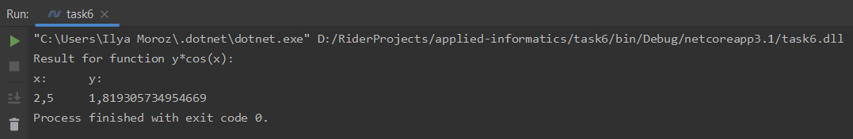

Построим график функции, чтобы проверить правильность решения.

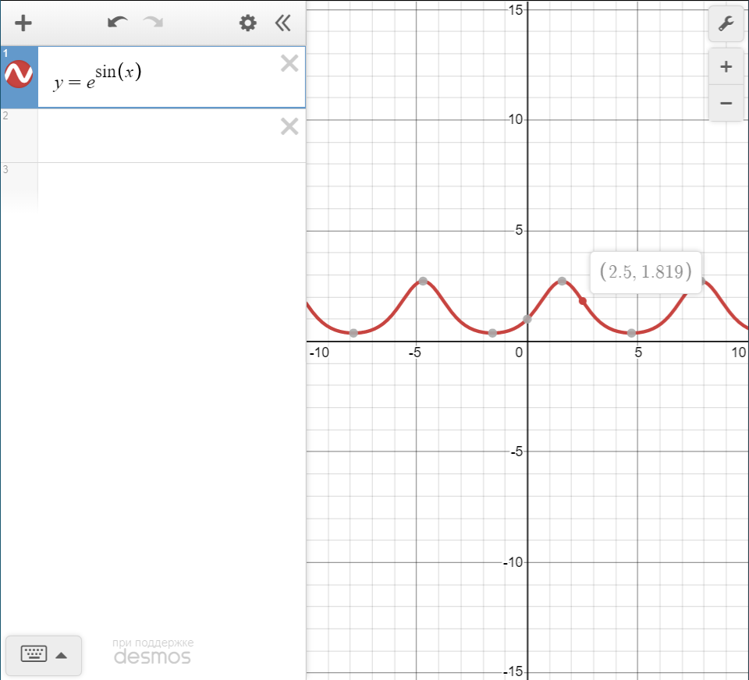

**Вывод:** был реализовано нахождение решения дифференциального уравнения с помощью метода Рунге-Кутты.

Исходный код также доступен на GitHub: [ilyamore88/applied-informatics/task6](https://github.com/ilyamore88/applied-informatics/tree/master/task6).